关于开展历史与社会学院第二届“年味随手拍”活动的通知
研究生、本科生各班级：
为践行党的十八届五中全会精神，弘扬中华传统文化，切实加强青年学生的思想道德建设，利用图片形式反映学生家乡的春节年味、民俗风情。院团委将开展第二届“年味随手拍”摄影大赛活动，请各班级按要求认真动员，积极组织落实好相关工作，确保活动顺利开展。
一、活动主题
弘扬传统文化，展示民俗风情
二、活动对象
我院在校全日制本科生、研究生
三、投稿时间
通知发布之日起至2016年2月28日止。
四、投稿方式
电子版照片添加到电子邮件附件，注明“年味随手拍-年级专业-姓名”，并附上50字左右的文字说明(统一录入word文档），发至876011541@qq.com。
五、参赛要求
1.主题鲜明。图片需紧扣主题，反映地方特色年味文化或民俗风情。文字说明流畅优美，能贴切反映图片主题。
2.图片清晰。可以使用手机、相机等拍摄器材，需保证图片清晰。
3.内容真实。结合亲身所见所感，拍摄身边的人或事，不得剽窃他人作品。
六、奖项设置
设一、二、三等奖若干名，发放奖品、奖状，择优汇编展示。
七、活动要求
1.广泛动员。请各班级、相关学生组织深入开展宣传动员，充分调动广大同学们的参与积极性，努力扩大活动的参与面。
2.精心准备。请各参赛同学认真准备，精心创作，争做地方优秀传统文化的传播者。
3.严禁抄袭。作品须为本人原创，一旦发现抄袭，追究责任。

附件：第一届“年味随手拍”优秀作品集

历史与社会学院分团委
2015年12月24日
附件：
第一届“年味随手拍”优秀作品集

优秀作品1：
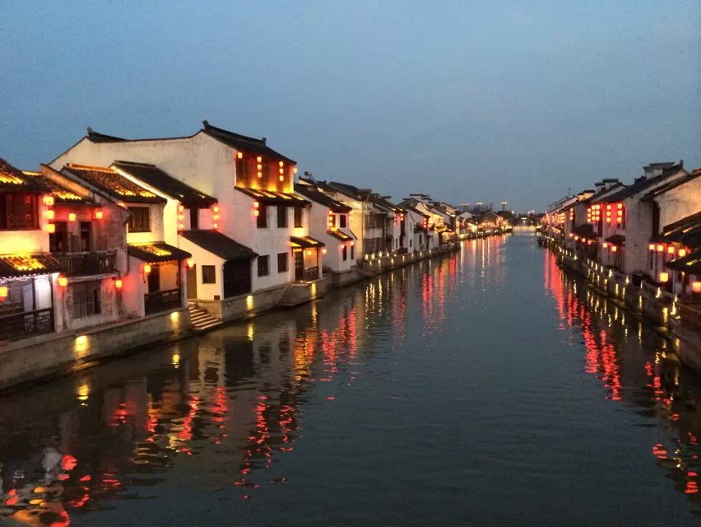

图为无锡南长街在春节期间，夜幕降临时的情景。
南长街，无锡著名的古街之一，以“江南水弄堂”文明。南长街，曾经伴随着悠悠的古运河，延伸在一代代无锡人的心中。
现在的南长街，正以一种优雅独特、缤纷多彩的靓装和韵味，改变着自己，装扮着自己，融合在无锡人的慢生活中，变得更加漂亮、年轻、时尚。夜晚，步入南长街，美丽的运河古街在灯光发的映衬下分外妖娆，妩媚动人。
（本作品来自14级历史 邓怡晨）
优秀作品2：
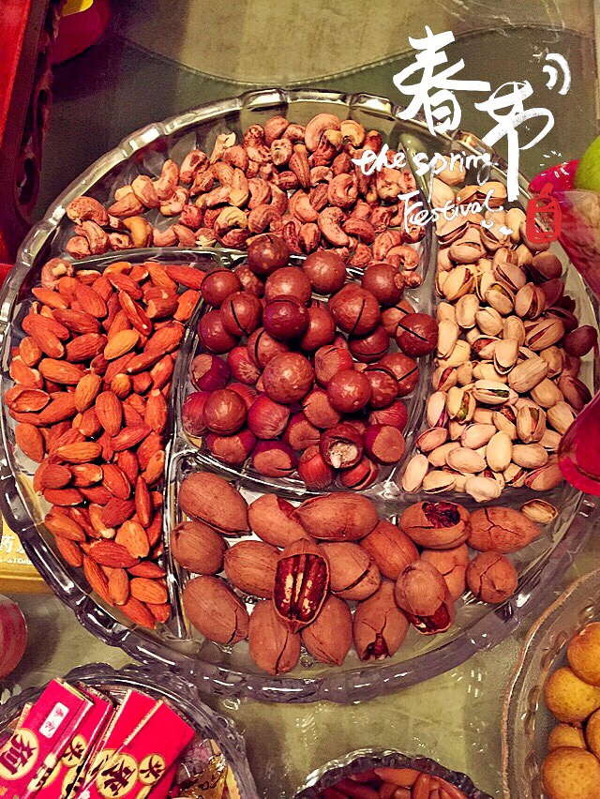

“亲爱的观众朋友们，大家过年好！这里是中央电视台2015春节联欢晚会的直播现场......”在主持人们欢快的主持中，一家人齐坐一堂收看春晚，每年家里过年时都会准备坚果，出门在外，要坚强......
（本作品来自13级社会工作 王宗喆）
优秀作品3：

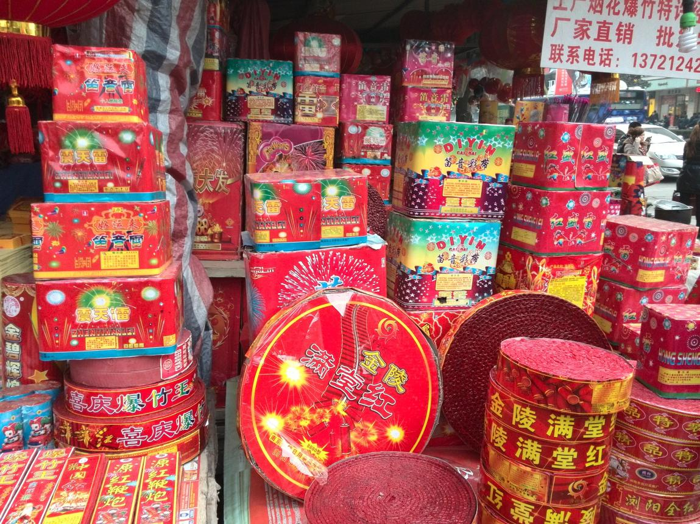

每年过年前，花鸟市场都会摆满对联、鞭炮，许多人前来选购，非常有年味儿。
（作品来自13级社会工作 方娟）

